설치관련

<https://flutter-ko.dev/docs/get-started/codelab>

1. 안드로이드 스튜디오 설치  
   <https://developer.android.com/studio>
2. flutter설치 후, 환경변수 추가  
   <https://flutter-ko.dev/docs/get-started/install/windows>  
   (설치 폴더 : C:\flutter)  
   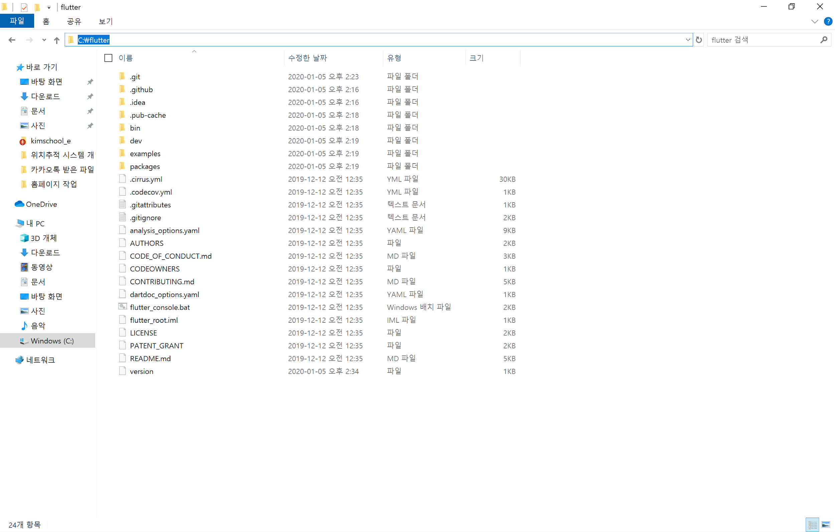  
     
     
   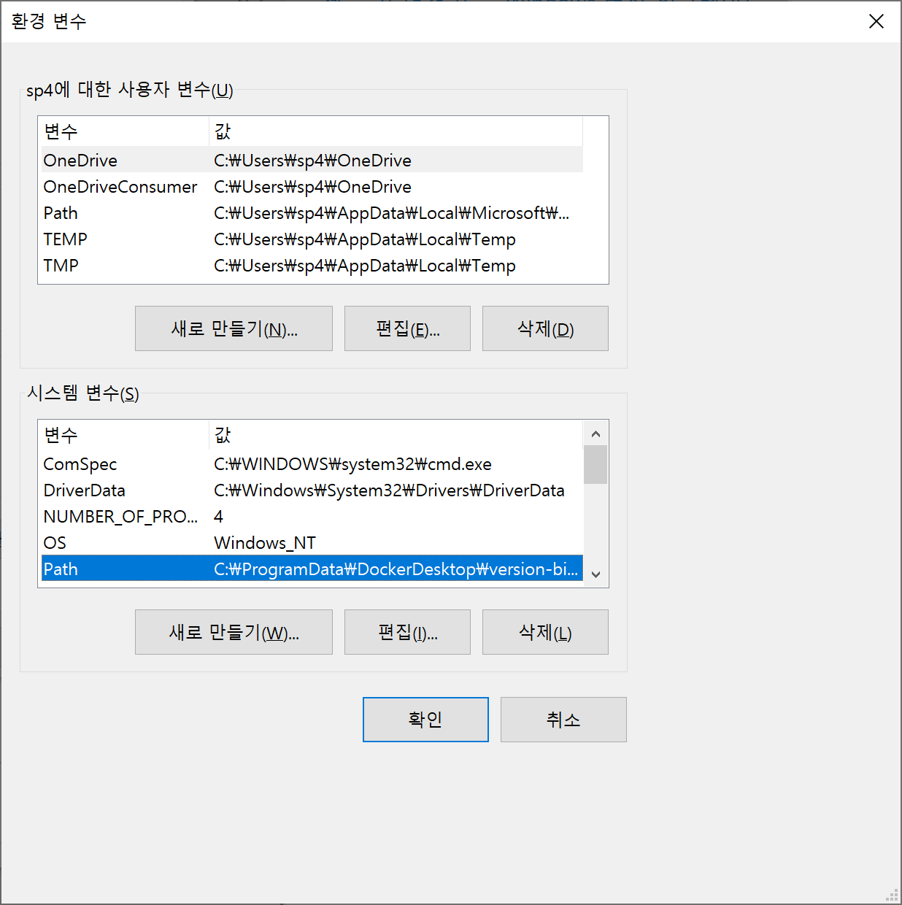  
     
   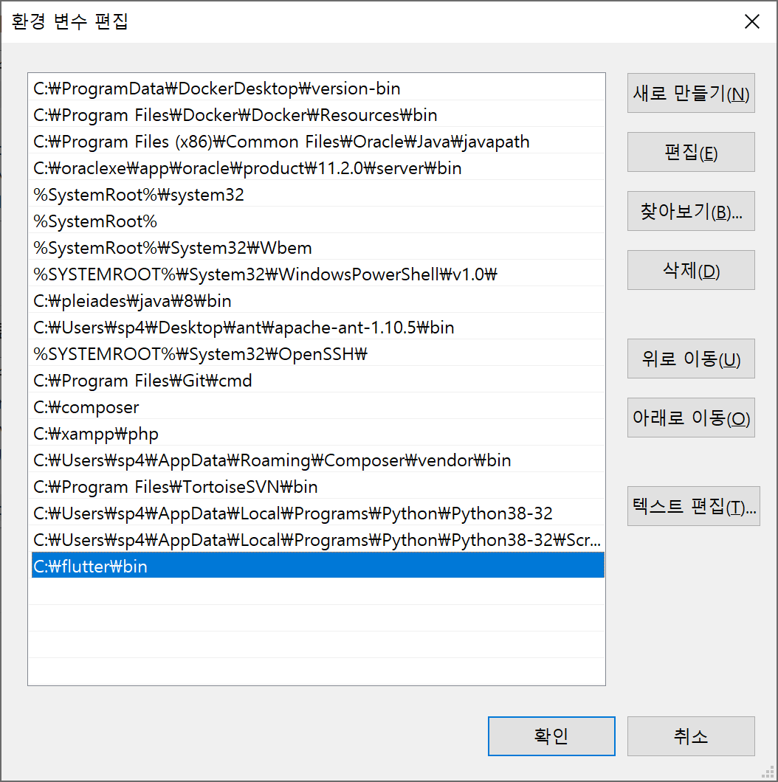
3. 안드로이드 스튜디오에서 flutter 플러그인 설치  
   설치를 위해서:
4. Android 스튜디오를 시작하세요.
5. 플러그인 preferences를 여세요 (맥OS에서는 Preferences > Plugins, 윈도우와 리눅스에서는 File > Settings > Plugins).
6. Marketplace를 선택하고, Flutter 플러그인을 선택하고 설치를 클릭하세요.
7. Dart 플러그인을 설치하라는 메시지가 나타나면 Yes를 클릭하세요.
8. 메시지가 나타나면 Restart를 클릭하세요.  
   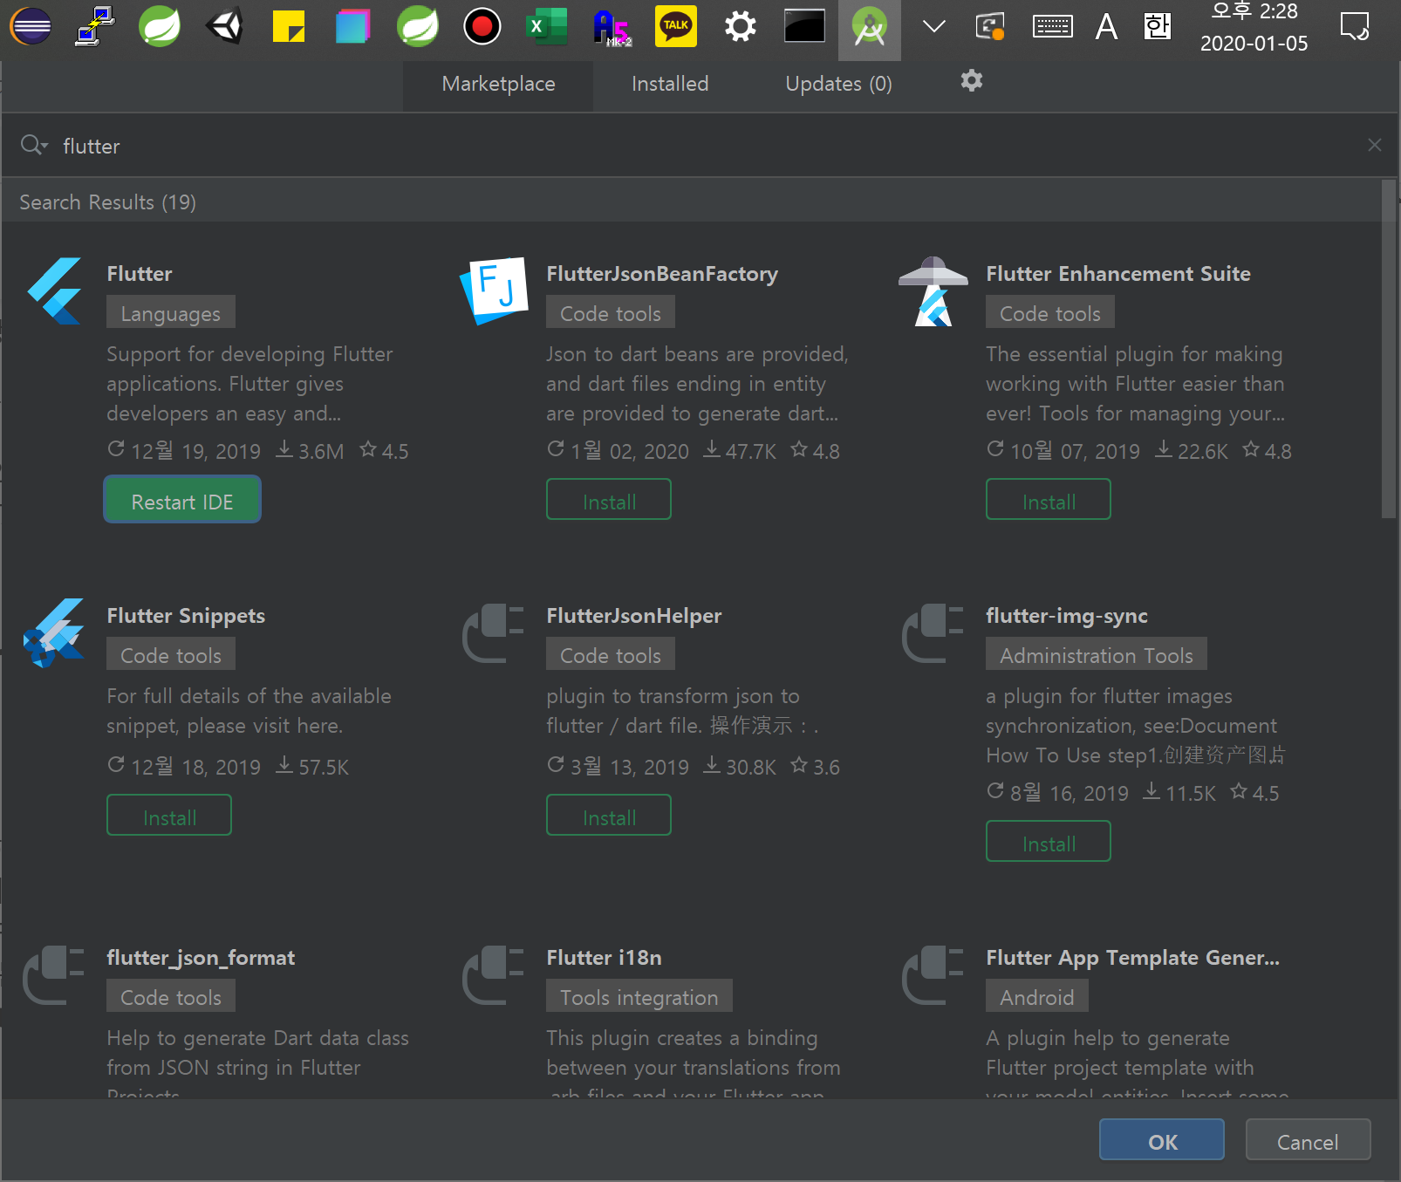
9. 설치완료  
   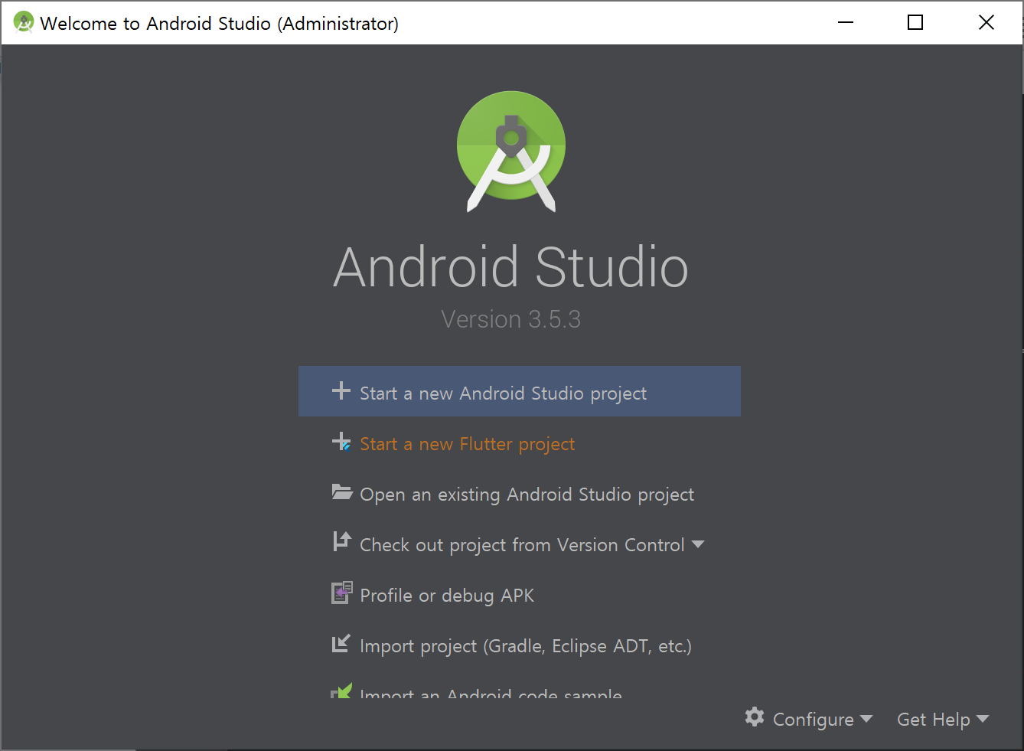
10. Start a new Flutter project 선택 후, 아래처럼 설정  
    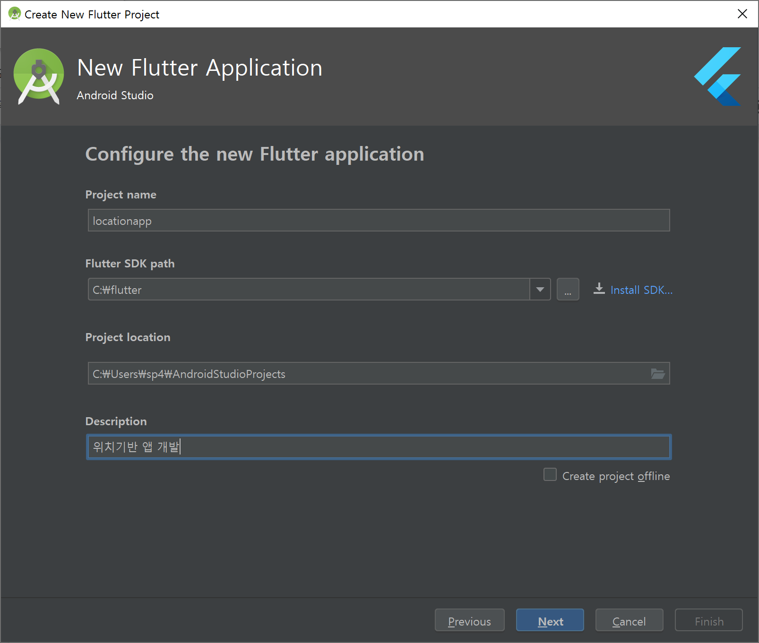
11. Flutter Application 선택  
    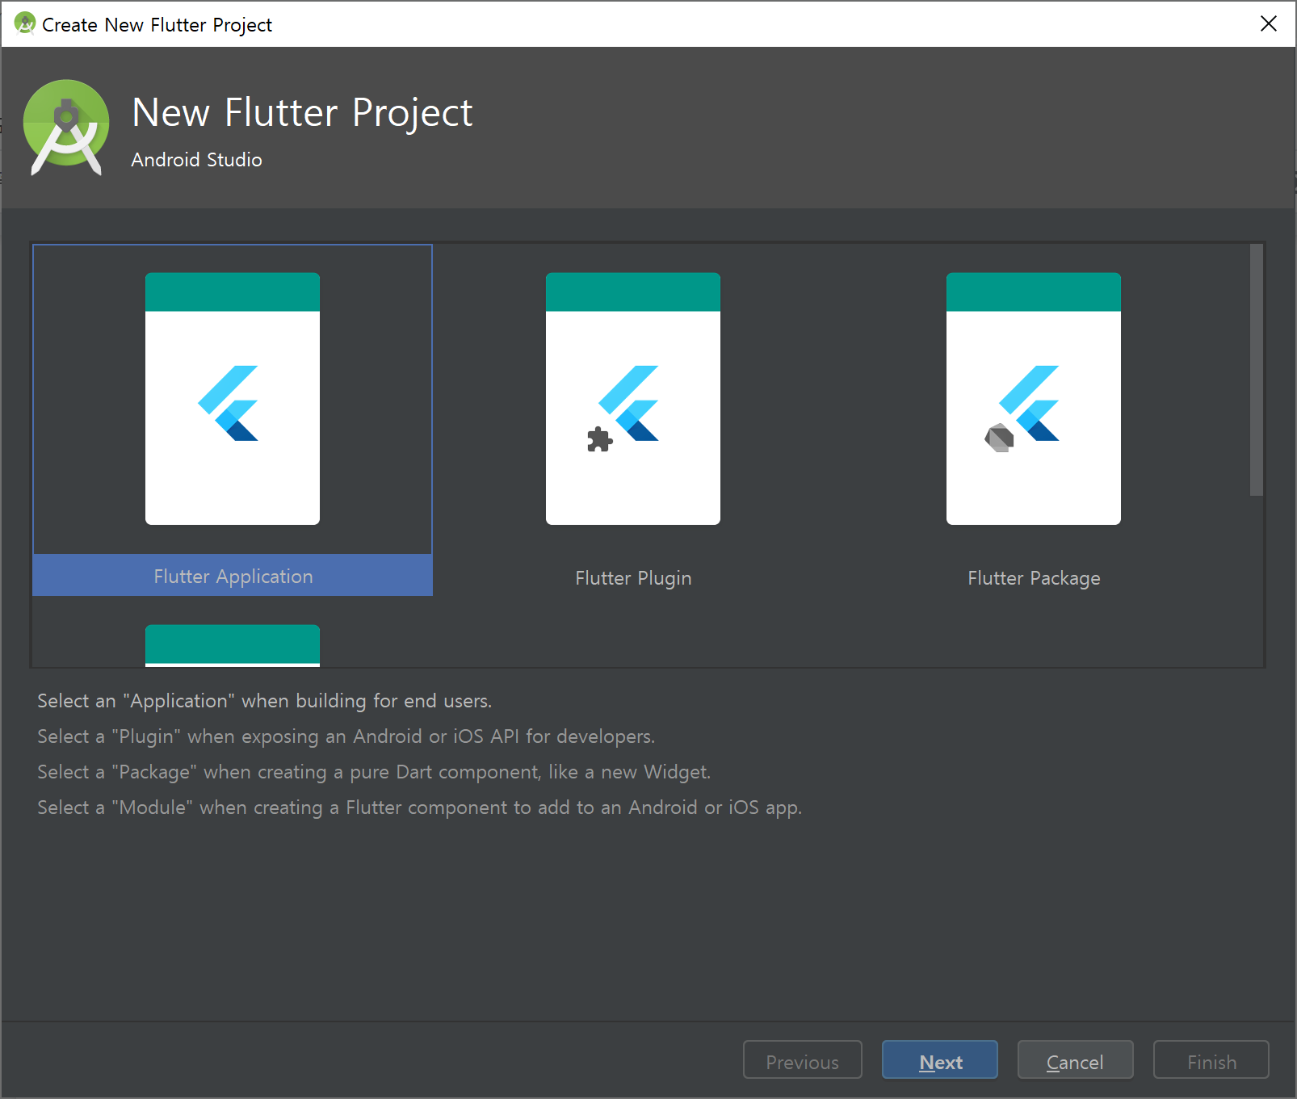
12. Finish 선택  
      
    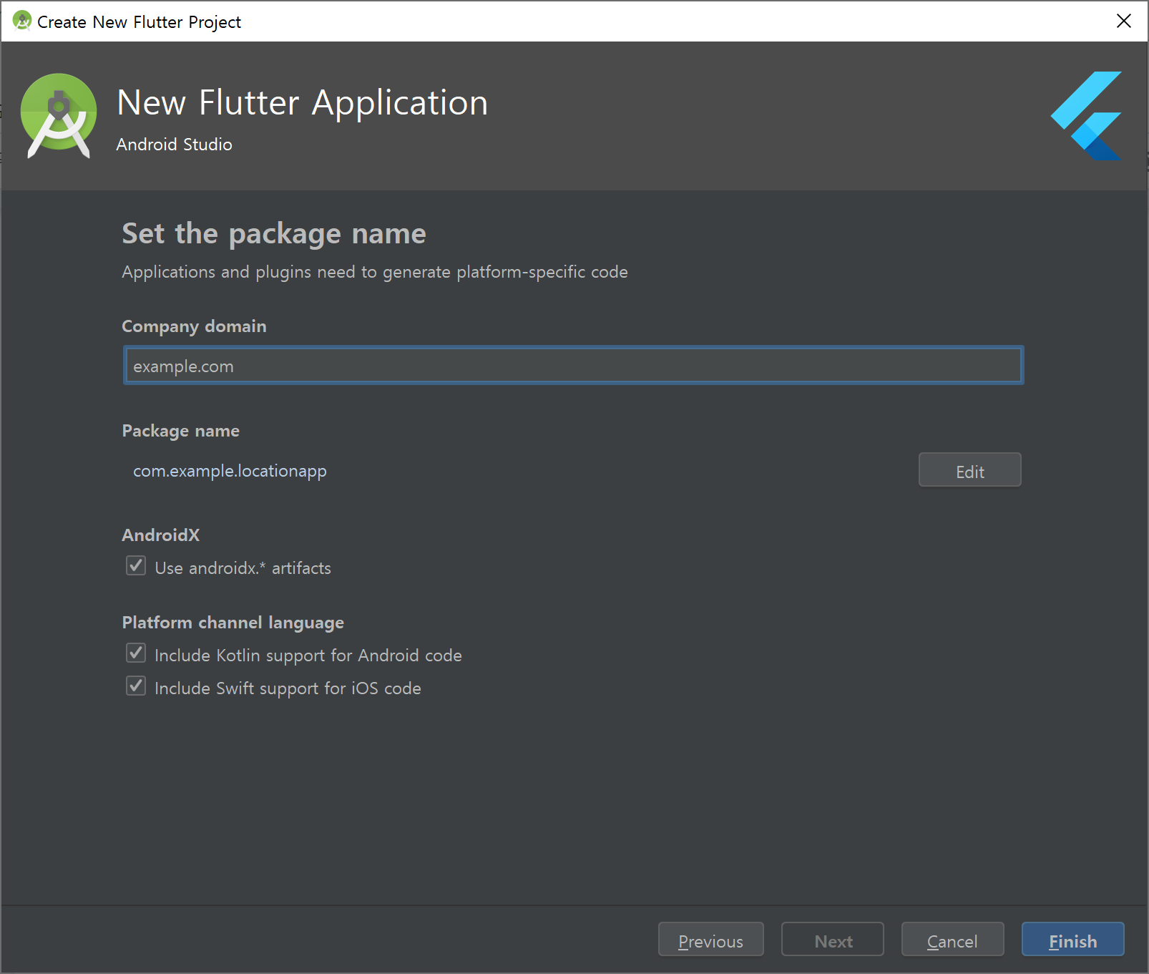
13. 설치완료  
    